Cine Digital
Ing. Carlos Becker
Gerente Senior de producto
SONY Profesional de México
Carlos_becker@mx.sony.com
Febrero, 2002
Introducción
¿Alta tecnología en el Cine Méxicano?
Sí, la industria fílmica mexicana reduce sus costos de producción y mejora su calidad de imagen gracias al formato digital de video (DV). México presenció la realización de la primer película en formato digital, en toda América Latina, con tan sólo el 40 por ciento del presupuesto requerido por un formato convencional de celuloide. Se trata de la película Así es la Vida del mexicano Arturo Ripstein.
Esta tecnología es una de las revoluciones más sorprendentes del medio, según opinan diversos productores de cine.
El nuevo formato digital junto con las técnicas cinematográficas de iluminación y corrección de color logran increíbles resultados, aumentando las posibilidades creativas en el quehacer fílmico y reduciendo los costos de producción (efecto de la disminución de equipo y del personal técnico requerido). Su riqueza radica en el potencial inagotable de su exploración, y al igual que toda evolución en la historia de la cinematografía, parte de un avance tecnológico.
¿Ya está disponible en el mercado?
Hoy en día, el rango de opciones disponibles para los cineastas independientes es cada vez mayor gracias a la amplia variedad de cámaras digitales disponibles en el mercado, desde DV y DVCAM hasta alta definición pasando por Betacam Digital. Las imágenes captadas por estas cámaras deben ser transferidas a película de 35mm para permitir su reproducción en una pantalla de cine.
¿y quién más las ha utilizado?
Como ejemplos del uso que se ha hecho del equipo digital, podemos mencionar:
- Para la grabación de Danzando en la obscuridad, de Lars Von Trier (que obtuvo la Palma de Oro en Cannes como la mejor película), se utilizaron varias unidades DVCAM modelo DSR-PD100A.
- Mike Figgis (director de Living las Vegas) grabó la increíble historia de Time Code 2000, empleando cuatro DVCAM de manera simultánea para grabar cuatro historias diferentes al mismo tiempo.
- Win Wender combinó DV, DVCAM y Betacam Digital para producir uno de los más exitosos documentales en la historia, Buena Vista Social Club.
- Y la segunda película digital de Latinoamérica, La perdición de los hombres (también de Arturo Ripstein), fue realizada en DVCAM, resultando ganadora en la categoría de mejor película en el Festival de San Sebastián.
Otra opción más es producirlas en alta definición, como Serafín o la película Episodio II de La guerra de las Galaxias (de George Lucas).
Estos directores, entre otros, son considerados como pioneros del cine digital.
Aplicaciones
¿Entonces, qué equipo se requiere para la filmación de una película en formato digital?
Tomando como ejemplo la película Así es la vida, el equipo utilizado en su producción fue:
Comcorder Portátil DSR-500WS
Con ésta cámara se grabó toda la película, explorando al máximo las ventajas de la iluminación natural o artificial de baja intensidad. Se utilizó un formato de captura de imagen de 16:9, o sea que la imagen es más ancha que alta (como en el cine), a diferencia de la TV normal en donde la imagen mantiene una relación de 4:3.
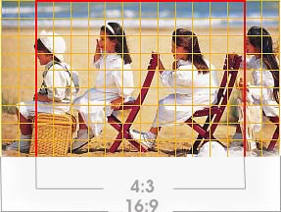
La cámara de video DSR-500WS es compacta, ligera (pesa 6.3 Kg, incluyendo visor, micrófono, lentes, batería y cinta) y tiene todas las capacidades de una cámara profesional, que le permiten lograr una alta calidad de imagen mediante un procesamiento de señal totalmente digital, sin pérdida de generaciones (es decir, al hacer copias, éstas se realizan con la misma calidad de audio y video que tiene la cinta original). Además, contiene una pequeña pantalla lateral (viewfinder) que permite ver a color lo que se está filmando.
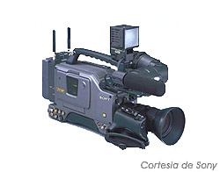
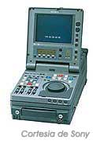
Editora-Grabadora Portátil DSR-70
Las tomas de la película se grababan tanto en la cámara como en esta videograbadora gracias a la interfase digital de alta velocidad i.link (también conocida como IEEE 1394 Firewire), por lo que se puede revisar una copia del material sin poner en riesgo el original. Una las ventajas de este equipo es que utiliza pilas de ion-litio de larga duración, lo cual le permite ser una portátil realmente eficiente.
La DSR-70 es un equipo compacto que incluye monitor de 6.4 pulgadas, controlador de edición y una bocina. Contiene un buscador de imágenes que localiza 32 veces más rápido que el método tradicional, tanto en función adelante (forward) como marcha atrás (reverse).
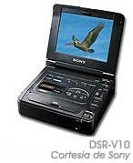
Walkman de Video DSR-10
Es una videograbadora formato DVCAM, en la cual el usuario puede monitorear las tomas, ya que se conecta a la cámara para dirigir las escenas prácticamente en plena acción, gracias a su ligereza (970 gramos), sus dimensiones y a su pantalla integrada; se puede editar o revisar material en cualquier momento.
Estos tres aparatos pueden conectarse entre sí y también a un equipo de cómputo a través de alguna interfase como la i.link.

Por medio de este cable es posible hacer copias digitales libres de pérdidas y degradación de material, a diferencia de los formatos analógicos que pierden calidad en cada copia. Este nuevo formato da como resultado que la producción sea más rápida, sencilla y confiable, creando nuevas e ilimitadas posibilidades para el usuario.
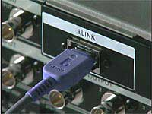
Ventajas
- La gran ventaja de este formato es la disminución de los costos, pues los cartuchos de cinta son más económicos que los rollos de 35mm y lo mejor, se pueden reutilizar.
- La producción es más rápida porque todo el procedimiento se hace en formato digital.
- Además, la cámara es más ligera y se puede revisar el material en el mismo set y/o locación sin necesidad de revelados.
- Se gasta menos en iluminación porque la cámara es más sensible a la luz comparada con las cámaras de cine tradicional y no son necesarios los negativos especiales para las escenas obscuras.
- Los tiempos de post-producción se reducen considerablemente, ya que este formato permite la edición lineal o por computadora.
Si tomamos nuevamente como ejemplo la película Así es la vida, cuya duración es de 100 minutos, podemos decir que se realizó en 18 días, la postproducción se hizo en tres meses, se trabajó con un equipo de 25 personas y no se empleó planta de luz. Pudieron obtenerse varios masters (copias originales) que permitieron, en tiempo real; revisar, corregir y optimizar la imagen en la propia locación, así como repetir las tomas cuantas veces fuera necesario. En la forma convencional, se hubiera tomado aproximadamente el doble de tiempo y demandado mucho más recursos.
Para la postproducción se transfirió el material DVCAM a Betacam Digital, formato en el que se trabajó la edición on-line completa, y finalmente, fue convertido a formato de 35mm para su proyección en salas cinematográficas.
En cuanto a ventajas técnicas tenemos cuatro principales:
La imagen
Las cámaras digitales proporcionan una representación de color superior a las analógicas, sin distorsión ni contornos borrosos. Esta diferencia se hace más evidente en imágenes fijas y en su reproducción en grandes pantallas. En ellas se aprecia la brillantez y precisión de los contornos de color mediante un proceso de reproducción fiel de colores. Esto implica una buena calidad en situaciones de poca luz y posibilidad de múltiples copias analógicas sin mucha degradación. Además, proporcionan una relación señal/ruido bastante buena, sobre los 60 dB (el nivel de ruido es 20 veces inferior al nivel de señal útil).
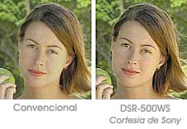
El audio
Se graba digitalmente y en estéreo. El formato en el caso de DV o DVCAM, incluye dos pistas de audio digital con calidad DAT o CD (16bits/48Khz) o cuatro pistas a 12 bits/32Khz. La primera nos brinda una calidad incluso superior al disco compacto; la segunda posibilita el doblaje y la inserción de bandas sonoras con muy buena calidad.
Betacam Digital tiene cuatro canales de audio a 16 ó 20 bits/48Khz, lo que nos permite grabar más.
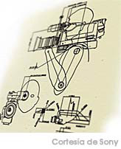 | El tamaño  La cámara de vídeo es compacta, ligera y fácil de maniobrar y operar, no cómo las que se utilizan tradicionalmente para hacer cine, las cuales pesan un mínimo de 13 Kg; en la gama de formato digital algunas llegan a ser realmente pequeñas, el tamaño de cinta que utilizan éstas es de 6mm y tiene aproximadamente 500 líneas de resolución.
La edición
Las imágenes son almacenadas en la cinta en formato digital, lo cual posibilita su transferencia a una computadora sin perder calidad y permite realizar todo tipo de trabajos de edición. Es posible hacer copias perfectas, tal como se copia un disquete. Claro, para ello se necesita una videocámara con salida digital DV (llamada también i.link).
Todos los equipos DV y DVCAM cuentan con esta interfase; algunos lo traen instalada de fábrica y otros como una tarjeta opcional.
Betacam Digital cuenta con una interfaz digital llamada SDI (Serial Digital Interface), lo mismo que la de alta definición.
En el caso de DV o DVCAM se pueden utilizar computadoras con un disco duro de gran capacidad y software para edición del video; estos sistemas son mejor conocidos como sistemas no lineales (el nombre viene del acceso que permiten los discos duros, en donde puede acceder cualquier material, ya sea del principio o del final, en cuestión de segundos.
Algunos programas de cómputo que se utilizan para sistemas sencillos o económicos son: Adobe Premier, FinalCut Pro, etc.
Para Betacam Digital y alta definición, se necesitan computadoras más poderosas y programas de cómputo para trabajos sofisticados y costosos.
Costos
En México, el presupuesto para hacer películas en 35mm, es de 1.5 millones de dólares aproximadamente; Así es la vida, con DVCAM, costó alrededor de 600 mil dólares, si lo hubieran realizado en 35 mm talvez hubiera llegado a casi 1 millón de dólares.
Usos comunes
Debido a su finalidad de uso, estas cámaras también pueden ser utilizadas por aficionados.

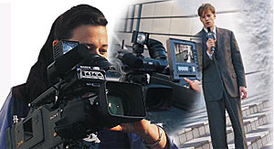
Un ejemplo de uso profesional en las televisoras es en la red de noticieros: combinando la cámara de video y la editora, se puede actuar fácilmente con un simple corte de edición en el mismo lugar de la noticia, se captura una imagen con la cámara de video y se conecta, vía intefase i-link con una computadora portátil y después se puede transmitir al estudio vía Internet. Al llegar al estudio se puede iniciar la edición final.

